**כ"ט בנובמבר**

**כ"ט בנובמבר**

**(מעובד מתוך אתר הכנסת )**

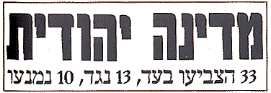

ב-29 בנובמבר 1947 - י"ז בכסלו תש"ח, הצביעה העצרת הכללית של האו"ם בעד אישור תכנית החלוקה של ארץ-ישראל, על בסיס המלצות הרוב של ועדת החקירה המיוחדת של האו"ם על ארץ-ישראל (UNSCOP).

בעד אישור התכנית הצביעו 33 מדינות - לרבות ארצות-הברית וברית-המועצות - ונגדה 13. 10 מדינות נמנעו.

ועדת האו"ם מונתה שבעה חודשים קודם לכן לאחר שבריטניה הגדולה, ששלטה בארץ על בסיס מנדט מטעם חבר-הלאומים, הגיעה למסקנה שלאור פעולות ההתנגדות שארגן היישוב היהודי, אין היא מוכנה להמשיך במתכונת הקיימת, והעבירה את הנושא להחלטת האו"ם.

ועדת האו"ם הגיעה למסקנה שיש לסיים את המנדט על ארץ- ישראל, ורוב חבריה המליצו על הקמתן של מדינה ערבית ומדינה יהודית ועל הפיכתה של ירושלים לעיר בין-לאומית.

מפת החלוקה שהוצעה ע"י ועדת האו"ם השאירה בידי המדינה היהודית רק חלק קטן משטחה של ארץ-ישראל המערבית. למרות זאת הסכימו ההסתדרות הציונית ומוסדות היישוב היהודי בארץ-ישראל לקבל את התכנית, מאחר והייתה בה הכרה בזכות העם היהודי למדינה ולא רק ל"בית-לאומי" כדברי הצהרת בלפור מ-1917 והמנדט על ארץ-ישראל מ-1922.

קבלת תכנית החלוקה על-ידי העצרת הכללית התקבלה בארץ בשמחה רבה והציבור יצא לרחובות לחגוג, למרות שברור היה שמדינות ערב וערביי-ארץ-ישראל ייצאו למלחמת חרמה נגד מימוש התכנית וכינון המדינה היהודית.

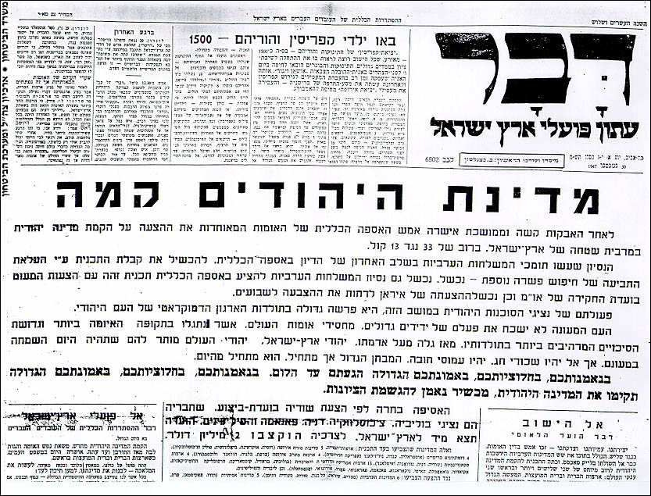

**יתרונות וחסרונות לתוכנית החלוקה – פעילות קבוצתית**

לתוכנית החלוקה היו **יתרונות וחסרונות** , **תומכים ומתנגדים** וכאלה שחשבו שיש להקים מדינה **דו – לאומית** (יהודית-ערבית).

**משימה אישית:**

לפניכם דמויות שונות. בחר דמות ושער מה יהיו נימוקיה לתוכנית החלוקה.

רשמו את דעותיה והנמקותיה בעד או נגד החלוקה.

**הדמויות:**

* **תלמיד** ישבה בירושלים שפעל במחתרת נגד הבריטים.
* **קבוצניקית** מעמק בית שאן הדוגלת באחוות עמים בין היהודים לערבים.
* **תושב נהריה** שהצעת החלוקה תוציא את עירך מגבולות ארץ ישראל.
* **לוחם אצ"ל** שרוב זמנו מסתתר מפני השלטון הבריטי וחש שהקרבתך למאבק ישכנע את העולם בצדקת התביעה ההיסטורית של עם ישראל על ארץ ישראל כולה.
* **ציוני דתי** שעלה מן הגולה להגשים את המשך הקיום היהודי הדתי בא"י.
* **שליח במחנה עקורים** באירופה ואתה חש שיש למהר ולהביא לפתרון יהודי במדינה עצמאית.
* **נערה בת 18** פעילה בארגון לח"י המחתרתי, שהשתחררה מהכלא הבריטי ולדעתך חייבים לסלק את הבריטים.

**משימה קבוצתית:**

1)שבו בקבוצה והעלו כל אחד את דעותיו. נסו לשכנע איש את רעהו בצדקתכם.

2)ערכו רשימת נימוקים לתוכנית החלוקה בעד – נגד – מדינה דו לאומית.

3)סכמו כל אחד לעצמו מה למדתם מפעילות זו ?

**מושגים:**

**הצהרת בלפור -** לקראת סוף מלחמת העולם הראשונה בנובמבר 1917 שלח שר החוץ הבריטי **הלורד ג'יימס בלפור** הצהרה מטעם ממשלת בריטניה להסתדרות הציונית. ההצהרה ניתנה לעולם היהודי מתוך אהדה כנה ליהודים ומתוך שיקול כדאי של בריטניה, שרצתה למשוך את היהודים לצידם. ההצהרה הביעה את הכרת בריטניה בזכותם של היהודים להקים **בית לאומי בא"י** , ואת נכונות בריטניה לסייע לציונות בהקמתו.

**אצ"ל - ארגון צבאי לאומי**. האצ"ל קם ב-1936 מתוך ארגון הגנה ב' שפרש מן ההגנה. חבריו התנגדו למדיניות ה"הבלגה" של ה"הגנה" כלפי הטרור הערבי ולא ראו עצמם כפופים להחלטות הנהגת היישוב היהודי. הם טענו כי יש להגיב בתקיפות – "דם תחת דם" כלפי הטרור הערבי. עם הקמת צה"ל פורק הארגון וחבריו התגייסו לצה"ל.

**לח"י – לוחמי חירות ישראל.** בשנת 1940 חל פילוג באצ"ל, וקבוצת חברים הקימו ארגון עצמאי בשם הלח"י. חברי הארגון האמינו שיש להילחם נגד הבריטים, אף על פי שהבריטים לחמו באותה עת נגד הגרמנים. דרך פעולתם עוררה התנגדות חריפה בקרב היישוב היהודי. עם הקמת צה"ל פורק ארגון הלח"י וחבריו גויסו לצה"ל.

**מחנה עקורים -** בתום [מלחמת העולם השנייה](http://pedia.walla.co.il/?w=/%D7%9E%D7%9C%D7%97%D7%9E%D7%AA_%D7%94%D7%A2%D7%95%D7%9C%D7%9D_%D7%94%D7%A9%D7%A0%D7%99%D7%99%D7%94) נותרו ברחבי [אירופה](http://pedia.walla.co.il/?w=/%D7%90%D7%99%D7%A8%D7%95%D7%A4%D7%94) מאות אלפי פליטים יהודים, רובם [ניצולי שואה](http://pedia.walla.co.il/?w=/%D7%A0%D7%99%D7%A6%D7%95%D7%9C_%D7%A9%D7%95%D7%90%D7%94). רבים מפליטים אלה שוכנו ב[מחנות](http://pedia.walla.co.il/?w=/%D7%9E%D7%97%D7%A0%D7%94_%D7%A4%D7%9C%D7%99%D7%98%D7%99%D7%9D) שכונו **מחנות עקורים**.

(מעובד על פי <http://web.macam98.ac.il/~ltami/sara/haluka-philut.htm>) **מגש הכסף/ נתן אלתרמן**

[**… והארץ**](http://web.macam98.ac.il/~ltami/sara/sahar1.htm) תשקוט , עין שמים אודמת

תעמעם לאיטה על [**גבולות**](http://web.macam98.ac.il/~ltami/sara/sahar4.htm) עשנים.

**ואומה** תעמוד – קרועת לב אך נושמת…

לקבל את [**הנס**](http://web.macam98.ac.il/~ltami/sara/sahar5.htm) האחד אין שני.

היא [**לטקס**](http://web.macam98.ac.il/~ltami/sara/sahar6.htm) תיכון . היא תקום למול סהר

ועמדה, טרם-יום, עוטה חג ואימה.

-- אז מנגד יצאו נערה ונער

ואט אט יצעדו הם אל מול האומה.

לובשי חול וחגור, וכבדי נעלים

בנתיב יעלו הם הלוך והחרש.

לא החליפו בגדם, לא מחו עוד במים

את עקבות יום-הפרך וליל[**קו האש.**](http://web.macam98.ac.il/~ltami/sara/magash7.htm)

עייפים עד בלי קץ, נזירים ממרגוע,

ונוטפים טללי נעורים עבריים _ _

דום השנים ייגשו, ועמדו לבלי נוע.

ואין אות אם חיים הם או אםירויים.

אז תשאל האומה, שטופת דמע וקסם,

ואמרה: מי אתם? והשנים שוקטים,

יענו לה: אנחנו[**מגש הכסף**](http://web.macam98.ac.il/~ltami/sara/sahar7.htm)

שעליו לך נתנה [**מדינת היהודים,**](http://web.macam98.ac.il/~ltami/sara/sahar3.htm)

כך ויאמרו ונפלו לרגלה עוטפי צל,

והשאר יסופר [**בתולדות ישראל**](http://web.macam98.ac.il/~ltami/sara/sahar9.htm)**.**

# פעילות (מתוך http://web.macam98.ac.il/~ltami/sara/magash%201.htm)

1)מה מזכיר מזכירה לכם המילה **"מגש הכסף"?**

2)השיר הוא כמו תמונה המתארת לנו **רקע** : נוף אוירה וצבעים.

העתיקו את המילים המתארות את הרקע שבשיר.

3)בשיר יש **דמויות** הפועלות ויוצרות סיפור עלילה.

צבעו בצבע את המילים המתארות את הדמות **"האומה"** וכתבו מה מאפיין את הדמות הזו?

צבעו בצבע אחר את המילים המתארות את הדמויות **"נערה ונער"**  וכתבו מה מאפיין דמויות אילו?

4)בשיר יש שאלה אחת - **"מי אתם"?** מהי התשובה?

5)בשיר יש **רגשות** שונים המשפיעים על **האווירה** שלו גם **הצבעים** המוזכרים מעצבים לנו הרגשה מסוימת. רשמו מילים המבטאות רגשות צבעים וכתבו מהי האווירה בשיר (שמחה, עצב, נצחון, יאוש וכו').

6)לאחר שמלאתם המטלות, כתבו שוב מהי משמעות המושג **מגש הכסף?**